Материалы для ученика

Легко ли быть космонавтом?

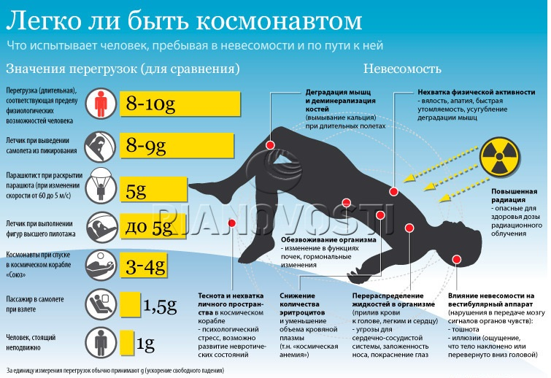

Космонавты не зря проходят множество тренировок перед тем, как отправиться в космос. Состояние невесомости — настоящее испытание человеческого организма, но стоит отметить, что самочувствие всегда индивидуально, а продолжительность и степень всех явлений, связанных с космическими перегрузками, у каждого космонавта имеет свои особенности.

Первая реакция организма — иллюзии: космонавту кажется, что тело наклонено или вообще находится в положении «вниз головой». Далее происходит изменение в работе сердечно-сосудистой системы: отток крови вызывает кислородное голодание сердца, глаз и головного мозга. Это грозит также нарушениями мускульной координации и потерей зрения. В результате нарушения минерального обмена в организме, начинает происходить распад костей, из которых выходят соли фосфора и кальция. Кроме того, мышцы космонавта ослабевают, развивается гиподинамия. Из-за малой двигательной активности могут появиться симптомы, связанные с атрофированием мышечного аппарата.

Однообразный ритм жизни на борту в одних и тех же условиях в замкнутом пространстве с практически неменяющимся пейзажем в иллюминаторах может вызвать первые признаки депрессивного состояния: вялость, апатию и быструю утомляемость. У космонавта повышаются нервно-эмоциональное напряжение и усиливается беспокойство.

Серьёзную опасность на орбите представляет космическая радиация. Среди источников могут быть электромагнитное излучение и потоки электронов, позитронов и других заряженных и нейтральных частиц. Большие дозы излучения могут спровоцировать мутации в хромосомах клеток космонавта.

